*Educating a New*  Burkina Faso

*Generation of leadears* La Patrie ou la Mort,

nous vaincrons

*Burkina Institut of Technologie* Koudougou, le 18/01/2025

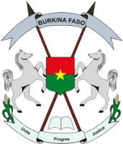

**Enseignante** : Dr Sita DIALLO -TRAORE

**Module** : Technical expression

***MEMBRES DU GROUPE N° 10***

|  |  |  |
| --- | --- | --- |
| Numéro | Noms de familles | Prénoms |
| 01 | MEDA | Franck |
| 02 | NIKIEMA | Marieta |
| 03 | KOLOGO | Robert |
| 04 | OUEDRAOGO | R-W Corneille |
| 05 | KIENDREBEOGO | Sephora |
| 06 | KAGAMBAGA | Geraldine |